Journées de présentation et de formation SNDL
Université Badji Mokhtar d’Annaba
A Sidi Amar. Bibliothèque centrale
(Salle des doctorants)
Date | Horaires | Bases de Données
Dimanche  12-10-2014 | 8H30 à 09H00 | Accueil des participants
 | 09H00 à 10H30 | Reaxys : Excellent répertoire  d’informations  spécialisées en chimie organique,  organométallique, et minérale.
 | 10H30 à 11H15 | Cairn.info : Sciences Economique et de Gestion, Sciences Humaines et Sociales  320 revues en langue française de recherche et  de débat de grande notoriété dans leurs domaines
 | 13H00 à 13H30 | Accueil des participants
 | 13H30 à 14H30 | MEDLINE Complete et Dentistery  la plus complète de revues en science  médicales et Dentisterie en texte intégral  accessible via la plateforme EBSCOHOST.
 | 14H30 à 15H15 | DYNAMED : banque de données  médicales accessible via la  plateforme EBSCOHOST
 | 15h15 à 16H00 | EM-Premium : Portail  personnalisé des institutions  regroupant toutes les disciplines  et les spécialités médicales
Date | Horaires | Bases de Données
Lundi  13-10-2014 | 8H30 à 09H00 | Accueil des participants
 | 09H00 à 10H00 | Taylor and Francis, Maison d’édition  britannique prestigieuse regroupant les  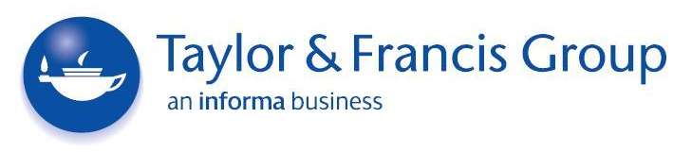  éditeurs spécialisés tels que: CRC Press,  Garland Science, Psychology Press, Routledge…
 | 10H00 à 11H00 | ScienceDirect, Plate forme scientifique,  pluridisciplinaire, représentant 26% de la  production scientifique mondiale.
 | 110H00 à 12H00 | Scopus est la plus grande base de données de  citations et de résumés issus de recherches  bibliographiques et de sites Internet de qualité.
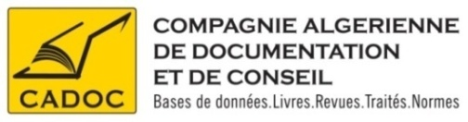

CERIST 05, Rue des 3 fréres aissou – Ben Aknoun – Alger
E-mail : sndl@cerist.dz Tél/fax : 021 91 21 87
Site : www.cerist.dz SNDL : www.sndl.cerist.dz
Adresse : 147 Bois des Cars III Dely Ibrahim Alger
Tél:, Mob :(0770) 87 66 38, Fax: (021) 91 03 51
E-mail: cadoc@cadoc.dz site web : www.cadoc.dz

